- Доработать механизм плана видов расчета «Начисления» так чтобы можно было выбирать различные элементы для реквизита «Вид дохода» для вкладки «Налоги, взносы, бухучет».
Есть начисление «Выплаты членам Совета директоров, (счетной комиссии)» для него вид дохода должен быть «Договоры гражданско-правового характера». Сейчас данный элемент не доступен для выбора, так как там видимо установлен отбор.

Помимо включения доступности других элементов для реквизита «Вид дохода», начисление должно правильно рассчитываться и правильно начисляться налоги и взносы для него.

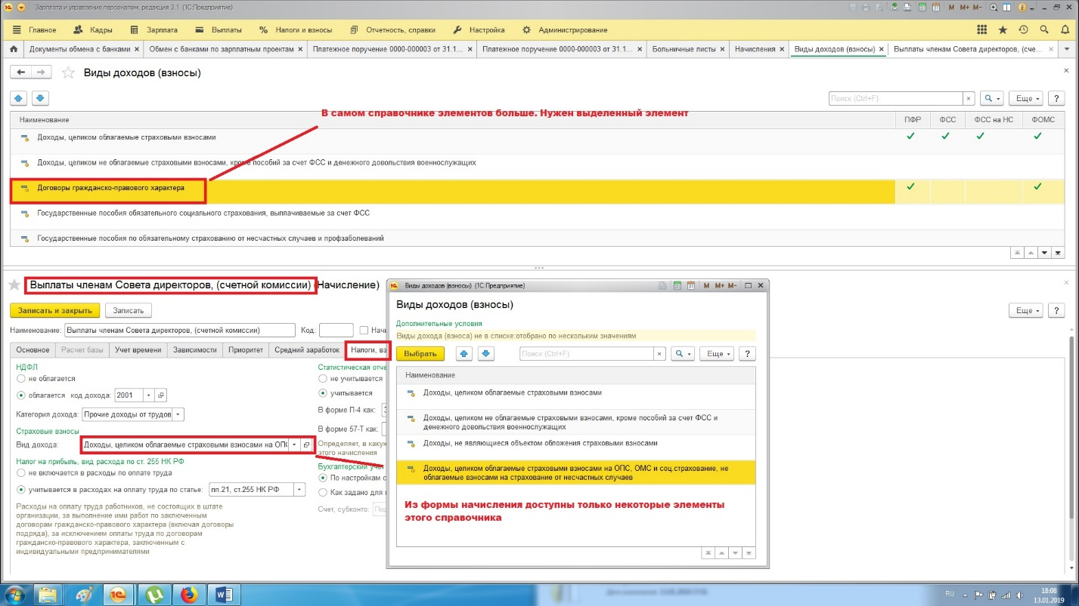

- Доработать механизм вывода печатной формы «Список перечислений» документа «Платежное поручение»
В табличной части данного документа находятся документы выбранные ведомости, сотрудники в печатную форму подтягиваются оттуда, из каждого документа. Нужно сделать, так чтобы в печатную форму они выводились в алфавитном порядке (по возрастанию), сейчас как понимаю в алфавитном порядке, но только по каждому документу.

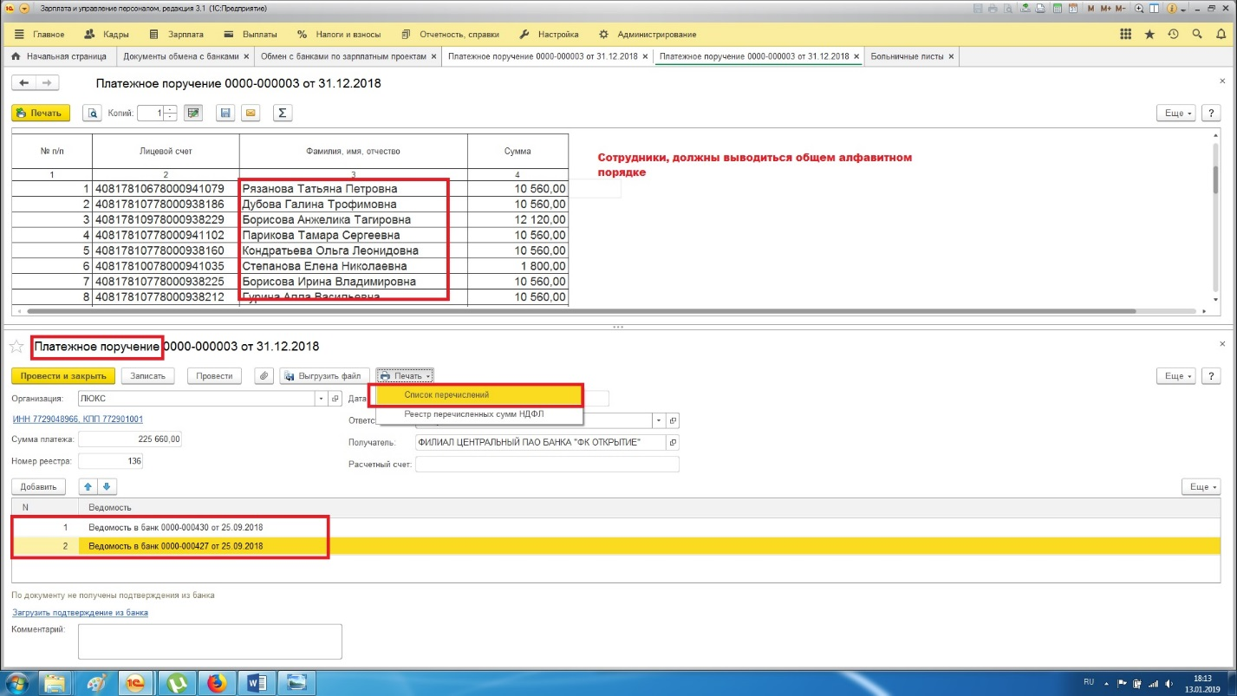

- Доработать механизм формы документа «Больничный лист»
Добавить надпись в которой будет информация о стаже работы данного сотрудника на предприятии (с момента приема сотрудника в организацию).
